Chủ đề dự án: Thiết kế Infographic và Bài viết: "Cẩm nang sinh tồn cho tân sinh viên IT: Tối ưu việc học lập trình cùng AI"
Sinh viên thực hiện: Lương Ngọc Khánh Thiện
MSV: 25020102
Mục tiêu: Tạo ra một sản phẩm truyền thông giáo dục (Infographic + Bài viết ngắn) hướng dẫn sinh viên IT cách sử dụng AI hiệu quả mà không bị phụ thuộc.

I. QUÁ TRÌNH SÁNG TẠO VÀ TÍCH HỢP CÔNG CỤ AI
Để hoàn thiện dự án, tôi đã phối hợp 3 công cụ AI tạo sinh thuộc 3 nhóm khác nhau, đảm bảo tỷ lệ chất xám cá nhân chiếm hơn 60% trong sản phẩm cuối cùng.
1. Công cụ AI tạo văn bản: ChatGPT (GPT-4o)
- Mục đích: Xây dựng khung dàn ý và tạo nội dung thô cho bài viết blog.
- Prompt đã sử dụng: "Hãy đóng vai một kỹ sư phần mềm senior. Viết một dàn ý chi tiết cho bài blog dài 800 từ hướng dẫn sinh viên năm nhất cách dùng AI để học code (Python/Java) hiệu quả. Cấu trúc cần có: 3 lợi ích, 3 cạm bẫy cần tránh (ví dụ: copy-paste không hiểu bản chất), và 1 quy trình debug 4 bước cùng AI."
- Kết quả & Cách tích hợp: ChatGPT đưa ra một dàn ý rất logic. Tuy nhiên, giọng văn của AI khá máy móc và có phần lý thuyết.
- Đóng góp cá nhân (Tích hợp sáng tạo): Tôi chỉ giữ lại cấu trúc 3 phần do AI đề xuất.
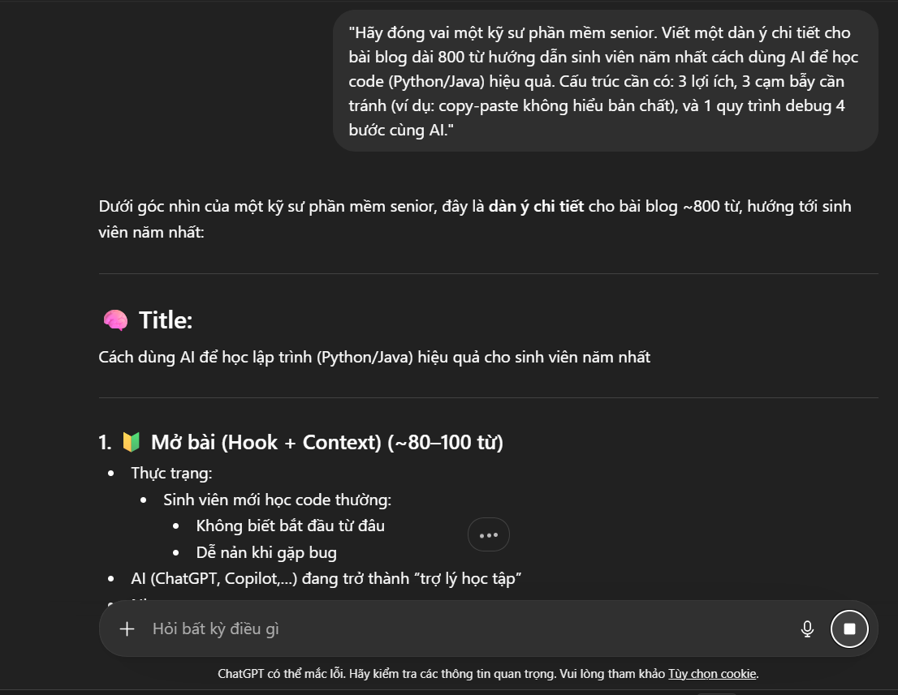

2. Công cụ AI tạo hình ảnh: Microsoft Designer (Lõi DALL-E 3)
- Mục đích: Tạo hình ảnh minh họa chính (Hero image) cho Infographic mang phong cách công nghệ.
- Prompt đã sử dụng: "An illustration of a young IT student sitting at a desk with two monitors displaying programming code. A glowing, futuristic AI holographic assistant is standing next to the monitors, helping the student. Cyberpunk color palette, dark blue and neon purple, flat vector art style."
- Kết quả & Cách tích hợp: DALL-E 3 tạo ra 1 bức ảnh sát với yêu cầu, màu sắc neon rất bắt mắt. Tuy nhiên, các dòng code trên màn hình trong ảnh bị lỗi font và vô nghĩa (hallucination của AI sinh ảnh).
- Đóng góp cá nhân: Tôi tải bức ảnh đẹp nhất về, đưa vào phần mềm chỉnh sửa ảnh để xóa bỏ đoạn code lỗi do AI vẽ, sau đó tự gõ đè lên một đoạn code Java chuẩn xác (class "Student" cơ bản).
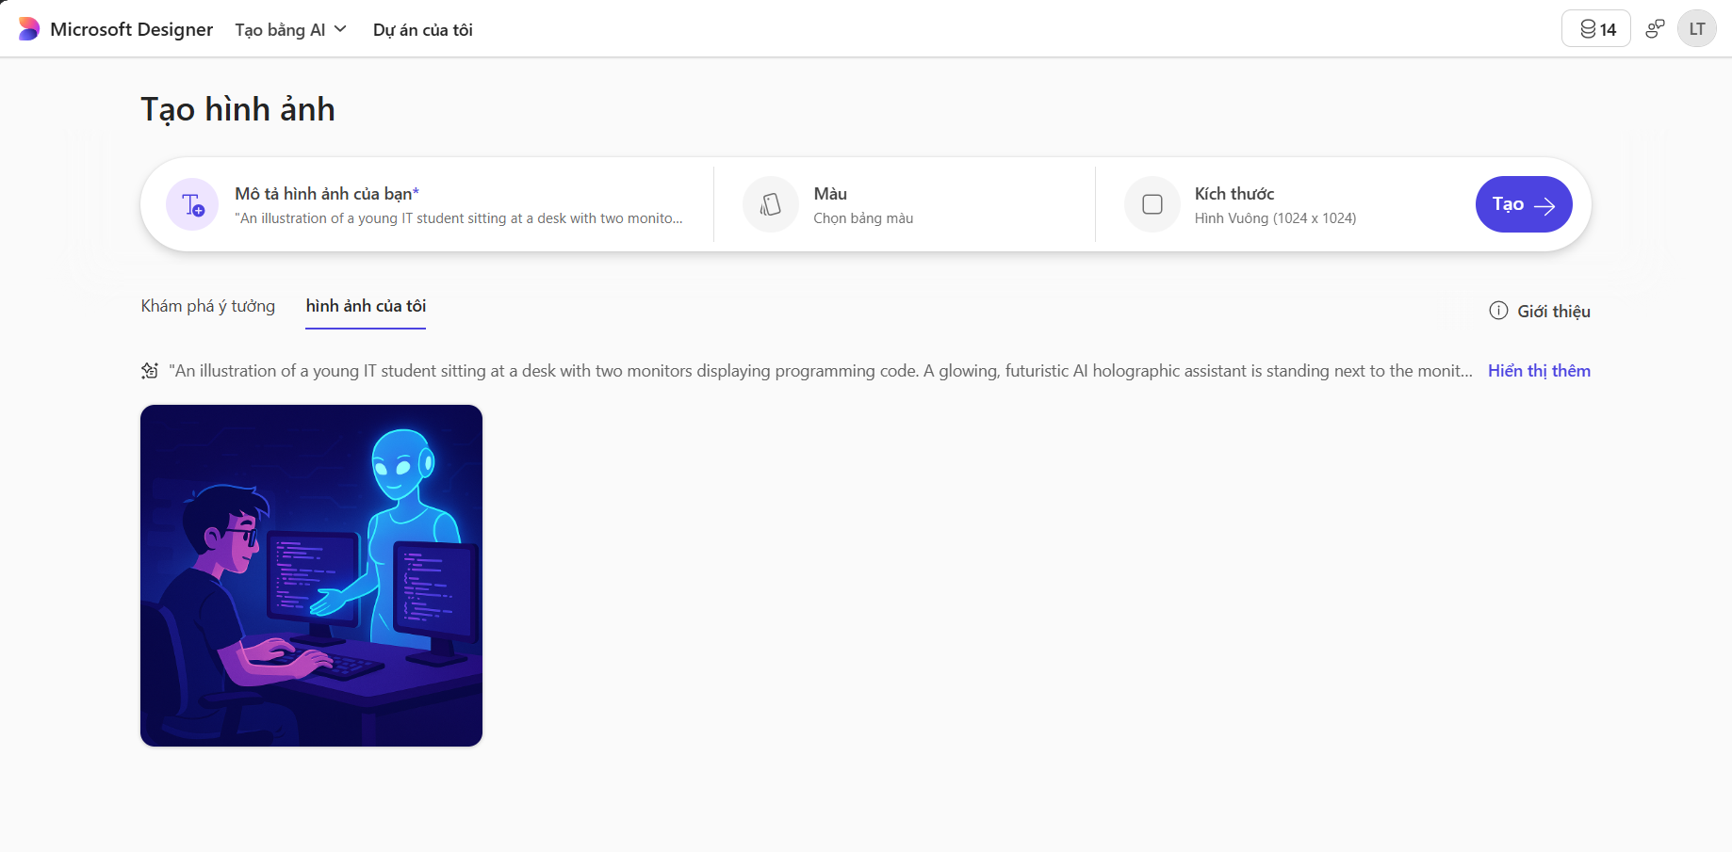
3. Công cụ AI hỗ trợ thiết kế: Canva (Magic Design)
- Mục đích: Dàn trang nội dung văn bản và hình ảnh thành một Infographic hoàn chỉnh.
- Prompt/Thao tác: Sử dụng tính năng "Magic Design", tôi nhập từ khóa "Technology Tips Infographic, dark mode".
- Kết quả & Cách tích hợp: Canva tự động sinh ra các layout có sẵn bố cục tiêu đề, biểu đồ và khung ảnh rất hiện đại. Tuy nhiên, cách phân bổ không gian cho chữ khá hẹp.
- Đóng góp cá nhân: Tôi sử dụng layout của Canva như một bộ khung cơ bản (wireframe). Sau đó, tôi tự sắp xếp lại vị trí các khối văn bản, thay đổi font chữ sang dạng monospace (Fira Code) để mang đậm chất dân IT, và tự tay gắn hình ảnh từ DALL-E vào các khung nền phù hợp.
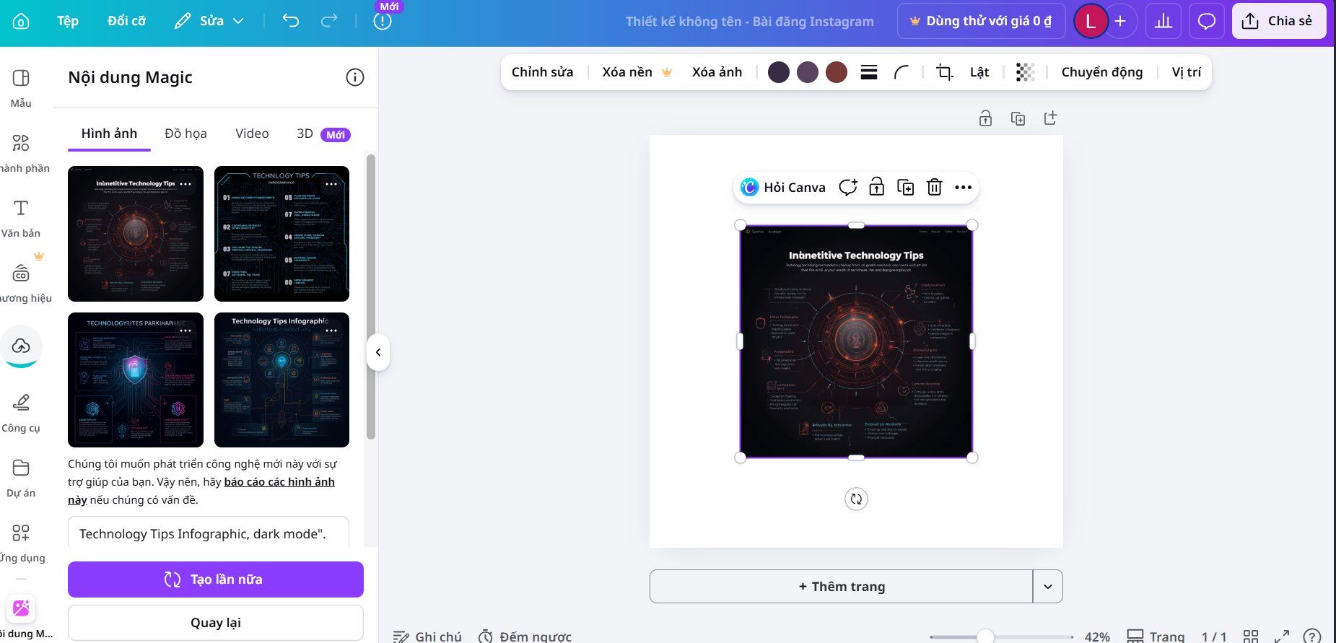

II. SO SÁNH VÀ PHÂN TÍCH HIỆU QUẢ CÁC CÔNG CỤ AI
Qua quá trình thực hiện, có thể đánh giá và so sánh sức mạnh cũng như hạn chế của 3 công cụ như sau:
- ChatGPT (Xử lý ngôn ngữ tự nhiên): Điểm mạnh tuyệt đối của công cụ này nằm ở khả năng tư duy cấu trúc và tổng hợp thông tin nhanh. Khi đối mặt với một chủ đề rộng (hướng dẫn học code), ChatGPT giúp vượt qua "hội chứng trang giấy trắng" chỉ trong vài giây. Tuy nhiên, điểm yếu là nội dung tạo ra thiếu cá tính (personal voice) và không có sự đồng cảm sâu sắc với những khó khăn thực tế của một tân sinh viên.
- DALL-E 3 (Sinh hình ảnh): Khả năng hiểu ngôn ngữ tự nhiên (prompt) của DALL-E 3 vượt trội hơn so với các thế hệ trước, đặc biệt ở việc bám sát các yêu cầu về màu sắc (neon, cyberpunk) và phong cách thiết kế (flat vector). Hạn chế lớn nhất là AI vẫn gặp khó khăn trong việc render (kết xuất) các chi tiết có chứa văn bản (chữ viết, mã code), đòi hỏi con người phải can thiệp sửa chữa hậu kỳ tương đối nhiều.
- Canva Magic Design (Hỗ trợ thiết kế): Khác với AI sinh nội dung, Canva AI đóng vai trò như một chất xúc tác tăng tốc độ làm việc (workflow accelerator). Nó làm rất tốt việc thiết lập tự động hệ thống lưới (grid) và bảng màu (color palette). Dù vậy, nó không thể thay thế con người trong việc phân cấp thị giác (visual hierarchy) – con người vẫn phải quyết định đoạn văn bản nào cần to hơn, biểu tượng nào cần nổi bật hơn để dẫn dắt mắt người đọc.
Sự kết hợp của 3 công cụ này đã thay đổi hoàn toàn quy trình làm việc. Thay vì mô hình tuần tự truyền thống (Lên ý tưởng -> Viết nội dung -> Vẽ tay hình ảnh -> Dàn trang), tôi có thể triển khai song song nhiều khâu, dùng AI để tạo ra các "bản nháp chất lượng cao" và dành 70% thời gian còn lại để tinh chỉnh, thêm thắt giá trị cốt lõi của con người.

III. PHÂN TÍCH VAI TRÒ CỦA AI VÀ CÁC VẤN ĐỀ ĐẠO ĐỨC TRONG SÁNG TẠO
Sự bùng nổ của GenAI không biến con người thành những kẻ thừa thãi, mà định hình lại chúng ta từ những "người thợ thủ công" thành các "tổng công trình sư". Trong dự án này, AI đóng vai trò như một trợ lý nghiên cứu và một kỹ thuật viên sơ cấp. Tuy nhiên, việc ứng dụng AI đặt ra những vấn đề đạo đức và rủi ro học thuật cực kỳ nghiêm trọng cần được kiểm soát:
- Sự xói mòn kỹ năng cốt lõi (Skill Degradation): Đặc biệt trong lĩnh vực IT và sáng tạo, nếu lạm dụng AI để tạo ra các đoạn văn bản hay đoạn code hoàn chỉnh mà không qua tư duy kiểm duyệt, người học sẽ mất đi khả năng giải quyết vấn đề (problem-solving) và năng lực lập luận phản biện. Sản phẩm có thể đẹp về hình thức nhưng trống rỗng về chiều sâu.
- Ảo giác AI (Hallucination) và Tính chính xác: AI tạo sinh bản chất là sự dự đoán từ ngữ/điểm ảnh tiếp theo dựa trên xác suất, do đó chúng có thể bịa đặt thông tin một cách rất thuyết phục. Việc DALL-E vẽ ra những dòng code vô nghĩa trong dự án này là một ví dụ điển hình. Nếu người dùng không có kiến thức nền tảng để kiểm chứng, họ sẽ vô tình phát tán thông tin sai lệch.
- Bản quyền và Sự minh bạch: Các mô hình hình ảnh và văn bản được huấn luyện trên dữ liệu khổng lồ của vô số tác giả mà chưa có sự đồng thuận rõ ràng. Đạo đức trong sáng tạo hiện đại đòi hỏi sự minh bạch tuyệt đối. Người dùng có trách nhiệm phải công bố rõ ràng giới hạn sự can thiệp của AI trong tác phẩm của mình, coi AI là "công cụ hỗ trợ" (Assisted by AI) chứ không phải là tác giả của tác phẩm.
Sản phẩm cuối cùng của dự án này đạt được sự cân bằng: AI cung cấp nguyên liệu thô, còn tư duy chuyên môn, cảm xúc và thông điệp cuối cùng mang đậm dấu ấn cá nhân của tác giả.

